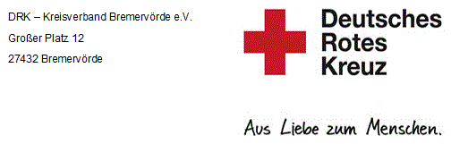

Mitteilung Änderung persönliche Daten

Personalnr.:
Name:
Vorname:

Adresse:
Straße, Hsnr.:
PLZ, Ort

Bankverbindung:
IBAN
Gültig ab: | 01.01.2015

Familienstand:
Verheiratet seit | 01.01.2015
(bitte Kopie der Heiratsurkunde bei Namensänderung beifügen)
Familienname

Geburt Kind:
Name:
Geburtsdatum | 01.01.2015
(bitte Kopie Geburtsurkunde wegen Zuschlag Pflegeversicherung beifügen)

Ich versichere, das meine Angaben vollständig und richtig sind. Änderungen teile ich dem Arbeitgeber unverzüglich mit.

_______________________________ | ________________________________
(Ort, Datum) (Unterschrift Arbeitnehmer/in)

